Казтұтыну одағының Павлодар экономикалық колледжі
Павлодарский экономический колледж Казпотребсоюза

Дайындаған:
Подготовила: Ж.И. Дощанова

Павлодар қ.
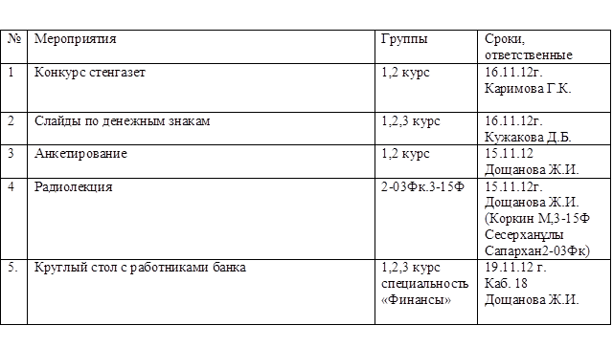
План
проведения круглого стола - встреча с работниками ПФ АО «Альянсбанка» и Микрокредитной организацией «KMF»
Тема: «Становление и развитие национальной денежной единицы»

Дата и время проведения: 19.11.10г. в 13-00
Группы: 1-17Ф, 1-04Фк ,2-03Фк,2-16Ф, 3-15Ф
Место проведения: каб № 18

Цель:
- воспитательная: воспитывать у студентов установление профессиональных деловых отношений, интерес к будущей профессии, значимость выбранной специальности;
-развивающая: развивать способность анализировать, принимать грамотные решения, находить выход из любых кризисных ситуаций, быть успешными.

Ведущий 1:
Здравствуйте уважаемые преподаватели, гости и студенты нашего колледжа! Сегодня мы собрались с Вами по случаю профессионального праздника Дня финансистов и введения национальной валюты в РК. Вступительное слово предоставляется преподавателю Дощановой Жаниме Ильяшовне.

Ведущий 2.
Слово предоставляется главному бухгалтеру ПФ АО « Альянсбанка» Токтабаевой Айман Чингисовне.

Ведущий 1.
Вопросы Айман Чингисовне. (Еще вопросы будут).
Ведущий 2.
Спасибо.
Ведущий 1.
Слово предоставляется кредитному менеджеру Микрокредитной организации « KMF» Альжанову Шарапидену Жаналиденовичу

Ведущий 2.Вопросы Шарапидену Жаналиденовичу. Спасибо.
Ведущий1.Слово предоставляется менеджмеру подгруппы Микрокредитной организации « KMF» Сарсенову Ерғанату Кабеновичу
Ведущий 2.Вопросы Ерганату Кабеновичу. Спасибо.
Ведущий 1.
А сейчас давайте посмотрим лучшие слайды, которые подготовили учащиеся групп.
Ведущий 2.
Слово предоставляется - заместителю директора по учебной работе Наурызбаевой Назигуль Торехановне (вручение подарков гостям).

Ведущий 1.Был проведен конкурс на лучшую стенгазету, слайд, блиц-опрос.
Прошу объявить победителей. Приглашаются руководители и ответственные преподаватели за конкурсы. Конкурс плакатов, посвященный 19 – летию Национальной валюты. Ответственная преподаватель Каримова Гаухар Каражановна. Прошу Вас объявить победителей конкурса «Лучшая стенгазета» (1,2,3 места).
Лучший слайд по денежным знакам. Слово для присуждения мест предоставляется преподавателю Кужаковой Дане Булатовне.(1,2,3 места).
Блиц-опрос - Дощанова Жанима Иьяшовна.- прошу объявить победителей.
Ведущий 2.
Спасибо всем присутствующим и участникам конкурса!!!

